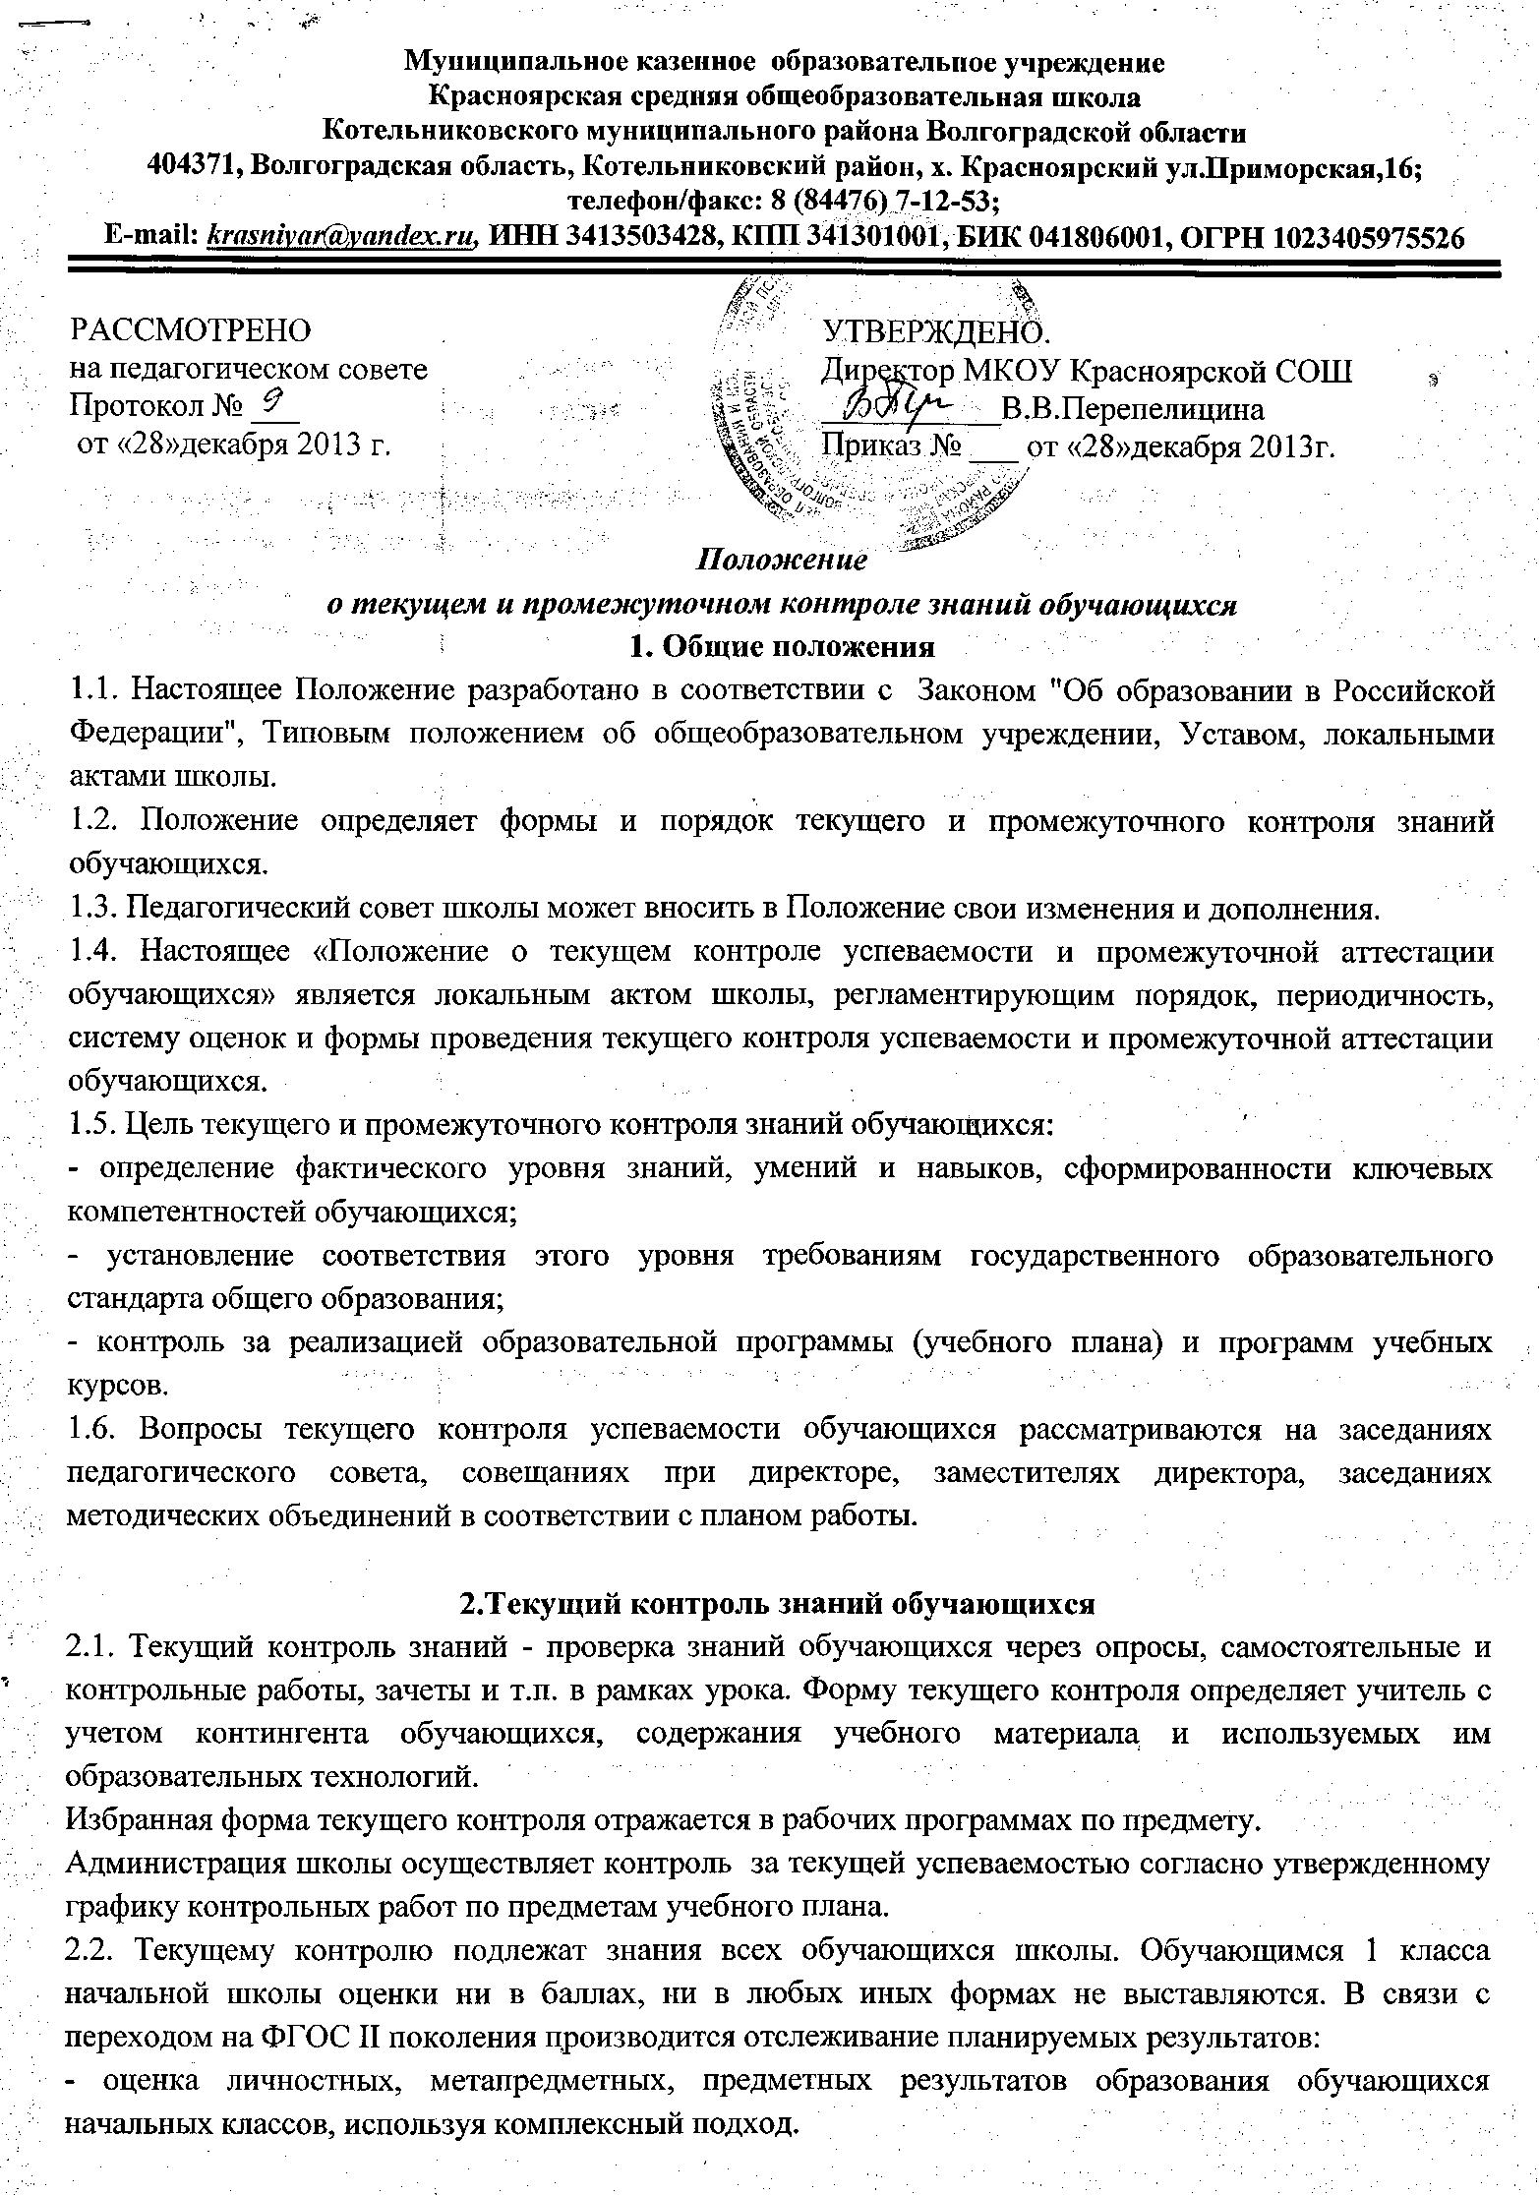
г
- организация работы по накопительной системе оценки в рамках Портфолио достижений обучающихся 1-4 классов по трем направлениям:
- систематизированные материалы наблюдений (оценочные листы, материалы наблюдений и т.д.)
- выборка детских творческих работ: стартовая диагностика, промежуточные и итоговые стандартизированные работы по русскому языку, математике, окружающему миру.
- материалы, характеризирующие достижения обучающихся в рамках внеучебной и досуговой деятельности (результаты участия в олимпиадах, конкурсах, выставках, смотрах, спортивных мероприятиях и т.д.) ;

- Текущий контроль осуществляется по всем предметам учебного плана по пятибалльной системе. Педагогические работники, проверяя и оценивания работы (в том числе контрольные), устные ответы обучающихся, достигнутые ими навыки и умения, выставляет отметку в классный журнал и дневник обучающегося.
- В 9-х и 11-х классах проводятся предаттестационные письменные контрольные работы по русскому языку и математике в формате государственной (итоговой) аттестации, целью которых является выявление затруднений обучающихся и устранения пробелов в знаниях.

- Отметка за устный ответ обучающегося заносится в классный журнал в день проведения урока.
- Отметка за письменную самостоятельную, контрольную, зачетную и т.п. работу выставляется в классный журнал к следующему уроку за исключением:

- отметок за творческие работы по русскому языку и литературе в 5-9-х классах, которые выставляются не позднее чем через неделю после их проведения;
- отметок за сочинение в 10-11 классах по русскому языку и литературе, которые выставляются не более чем через две недели. Отметка за сочинение и диктант с грамматическим заданием выставляется в классный журнал через дробь.
2.6. Текущий контроль успеваемости обучающихся может проводиться с помощью различных видов
текущего контроля знаний:
- устных видов контроля (устный ответ на поставленный вопрос, развернутый ответ по заданной теме; устное сообщение по избранной теме; декламация стихов, отрывков художественных произведений; чтение текста на русском (родном, иностранном) языке, защита реферата (творческой работы), собеседование, проверка техники чтения, сдача нормативов по физической культуре);
- зачета, в т. ч. дифференцированного, по заданной теме;
- письменных видов контроля (письменное выполнение тренировочных упражнений, лабораторных и практических работ, написание диктанта, изложения, сочинения; выполнение самостоятельной работы, теста, создание презентации; письменной контрольной, проверочной работы).

3. Содержание и порядок проведения промежуточной аттестации
- К промежуточной аттестации допускаются все обучающиеся переводных классов.
- Промежуточная аттестация обучающихся может проводиться как письменно, так и устно.
- Форма и график проведения промежуточной аттестации определяется ежегодно на педсовете школы.
- Иностранные граждане, обучающиеся в общеобразовательном учреждении в соответствии с договором, а также лица без гражданства, беженцы и вынужденные переселенцы допускаются к промежуточной аттестации на общих основаниях.
- От промежуточной аттестации на основании решения педагогического совета школы могут быть освобождены обучающиеся:
а) по состоянию здоровья на основании заключения лечебного учреждения;
б) победители и призеры школьного, муниципального, регионального, республиканского и
заключительного этапов Всероссийской олимпиады школьников и конкурсов;
в) обучающиеся, имеющие отличные оценки по всем предметам учебного плана;
г) в связи с пребыванием в оздоровительных образовательных учреждениях санаторного типа
для детей, нуждающихся в длительном лечении.
- Обучающиеся, заболевшие в период промежуточной аттестации, могут быть освобождены на основании справки из медицинского учреждения.
- Список освобожденных обучающихся от промежуточной аттестации утверждается приказом директора школы.
- Расписание проведения промежуточной аттестации, состав аттестационных комиссий доводятся до сведения педагогов, обучающихся и их родителей (законных представителей) не позднее чем за две недели до начала аттестации.
- Тексты для проведения промежуточной аттестации разрабатываются учителями и утверждаются на школьных методических объединениях. Весь материал сдается заместителю директора школы по учебной работе за две недели до начала аттестационного периода.

- Переводные контрольные работы проводит учитель, в присутствии одного ассистента из числа учителей того же цикла предметов. Состав предметных аттестационных комиссий утверждается приказом директора школы.
- Итоги промежуточной аттестации обучающихся оцениваются количественно по 5-балльной системе.
- Неудовлетворительная оценка, полученная во время промежуточной аттестации, не является основанием для выставления обучающемуся неудовлетворительной четвертной (полугодовой) и годовой оценки.
- В случае если обучающийся пропустил 2/3 и более занятий в течение учебного года он остается на повторный год обучения. Предоставляется возможность перевода обучающихся на основании заявления родителей (незаконных представителей) и при положительных результатах промежуточной аттестации. Школа организует дополнительные занятия с обучающимися по предмету(ам). Педагогический совет решает вопрос о допуске обучающегося к промежуточной аттестации и создает аттестационную комиссию.
- В случае, если обучающийся не аттестован по различным причинам по итогам четвертей (от 1 до 2 четвертей), предоставляется возможность перевода обучающегося на основании заявления родителей (законных представителей) и при положительных результатах промежуточной аттестации. Школа организует дополнительные занятия с обучающимися по предмету(ам). Педагогический совет решает вопрос о допуске обучающегося к промежуточной аттестации и создает аттестационную комиссию.
- Отметка обучающимся за четверть во 2 - 9 классах, (полугодие в 10 - 11 классах) выставляется на основе результатов письменных работ и устных ответов обучающихся и с учетом их фактических знаний, умений и навыков за три дня до начала каникул.
3.16. Годовые оценки по общеобразовательным предметам выставляются после завершения
программ обучения на основании фактического уровня знаний, умений и навыков школьников с
учетом четвертных (во 2-9 классах) и полугодовых (в 10-11) классов оценок.
З.П.Классные руководители обязаны довести до сведения обучающихся и их родителей (законных представителей) решение педагогического совета школы о переводе обучающегося, а в случае неудовлетворительных результатов учебного года - в письменном виде под роспись родителей с указанием даты ознакомления.
3.18. Итоговая оценка обучающимся 9 классов выставляется с учетом годовых и экзаменационных оценок. В случае если экзаменационная оценка выше годовой или ниже на 1 балл, то выставляется итоговая оценка годовая. В случае, если экзаменационная оценка выше годовой или ниже на 2 балла,
то выставляется итоговая как средняя арифметическая с учетом итоговой и годовой и выставляется в аттестат целыми числами в соответствии с правилами математического округления.
3.19. Обучающиеся по индивидуальным учебным планам, аттестуются только по предметам,
включенным в этот план.
3.20. Обучающиеся, временно проходящие обучение в санаторных, реабилитационных
общеобразовательных учреждениях, аттестуются на основе их аттестации в этих учебных
заведениях.
3.21. Заявление обучающихся и их родителей (законных представителей), не согласных с
результатами текущего контроля успеваемости или с отметкой за четверть, год по учебному
предмету, рассматриваются в установленном порядке конфликтной комиссией образовательного
учреждения. Приказом по школе создается комиссия из трех человек, которая в форме экзамена или
собеседования в присутствии родителей учащегося определяет соответствие выставленной отметки
по предмету фактическому уровню его знаний. Решение комиссии оформляется протоколом и
является окончательным. Протокол хранится в личном деле учащегося.

4. Оформление документации
- Педагогические работники обязаны вести записи в классном журнале в соответствии с указаниями к ведению на страницах, выделенных для учебного предмета.
- Отметки за устные ответы выставляются до конца учебного занятия в классный журнал и дневник обучающегося. Отметки за письменные ответы заносятся учителем в классный журнал в течение недели и классным руководителем при проверке дневников.
4.3. Замечания по осуществлению текущего контроля записываются руководством
общеобразовательного учреждения на специально отведенных страницах классного журнала.
4.4.. Итоги промежуточной аттестации обучающихся оформляются отдельной графой в классных журналах в разделах тех предметов, по которым она проводилась.
4.5. Письменные работы обучающихся по результатам промежуточной аттестации хранятся в общеобразовательном учреждении в течение одного года.

5. Обязанности администрации в период подготовки, проведения и после завершения
промежуточной аттестации обучающихся.

5.1. В период подготовки к промежуточной аттестации обучающихся администрация школы:
- организует обсуждение на заседании педагогического совета вопросов о порядке и формах проведения промежуточной аттестации обучающихся, системе отметок по ее результатам;
- доводит до сведения всех участников образовательного процесса сроки и перечень предметов, по которым организуется промежуточная аттестация обучающихся, а также формы ее проведения; •
- формирует состав аттестационных комиссий по учебным предметам;
- организует экспертизу аттестационного материала;
• организует необходимую консультативную помощь обучающимся при их подготовке к промежуточной аттестации.
5.2. После завершения промежуточной аттестации администрация гимназии организует обсуждение
ее итогов на заседаниях методических объединений и педагогического совета.

6. Порядок перевода обучающихся.
6.1. Обучающиеся 1-4, 5-8, 10 классов, знания и умения которых соответствуют требованиям, определенным учебными программами, переводятся решением педагогического совета школы в следующие классы, а выпускники 9, 11 классов проходят государственную (итоговую) аттестацию.
- Обучающиеся 1 класса на повторный год обучения не оставляются.
- Обучающиеся на ступенях начального общего, основного общего и среднего (полного) общего образования, имеющие по итогам учебного года академическую задолженность по одному предмету, переводятся в следующий класс условно. Обучающиеся обязаны ликвидировать академическую задолженность в течение следующего учебного года, образовательное учреждение обязано создать условия обучающимся для ликвидации этой задолженности и обеспечить контроль за своевременностью ее ликвидации.
- Обучающиеся на ступенях начального общего и основного общего образования, не освоившие образовательной программы учебной года и имеющие академическую задолженность по двум и более предметам или условно переведенные в следующий класс и не ликвидировавшие академической задолженности по одному предмету, по усмотрению родителей (законных представителей) оставляются на повторное обучение или продолжают получать образование в иных формах.
- По заявлению родителей (законных представителей) педагогический совет решает вопрос о допуске обучающегося к промежуточной аттестации и создает аттестационную комиссию по данному предмету.
По решению педагогического совета по итогам промежуточной аттестации обучающийся при положительных результатах продолжает обучение в данном классе, при отрицательных - остается на повторный год (или переводится на класс ниже).
6.6. Обучающиеся на ступени среднего (полного) общего образования, не освоившие
образовательной программы учебного года по очной форме обучения и имеющие академическую
задолженность по двум и более предметам или условно переведенные в следующий класс и не
ликвидировавшие академической задолженности по одному предмету, продолжают получать
образование в иных формах. Перевод обучающегося в следующий класс осуществляется по решению
педагогического совета образовательного учреждения.
6.7. Обучающиеся, не освоившие образовательную программу предыдущего уровня, не допускаются
к обучению на следующей ступени общего образования.
6.8. Обучающиеся переводных классов, имеющие по всем предметам, изучавшимся в
соответствующем классе четвертные (полугодовые) и годовые оценки «5» награждаются
Похвальным листом «За отличные успехи в учении» на основании решения педагогического совета
школы.

